BÀI GIỚI THIỆU SÁCH
(THÁNG 11 NĂM 2022)
Tên bài giới thiệu: “Bụi Phấn - Tuyển chọn những câu chuyện hay nhất:”
Các em học sinh thân mến!

Tháng mười một đã đến rồi, chắc hẳn trong mỗi chúng ta ai cũng có những kỉ niệm đẹp về thầy, cô và mái trường yêu dấu. Dù bạn là ai, sinh ra ở đâu và đang làm gì trong cuộc đời của mình, hẳn bạn cũng từng ít nhất một lần được soi rọi bởi nguồn sáng tận tụy ấy. Đó là thầy - không chỉ là người truyền dạy kiến thức, thầy còn là người vun đắp cuộc đời, nuôi dưỡng ước mơ, bồi dưỡng tâm hồn. Thầy dạy chúng ta trưởng thành và làm người đúng nghĩa.

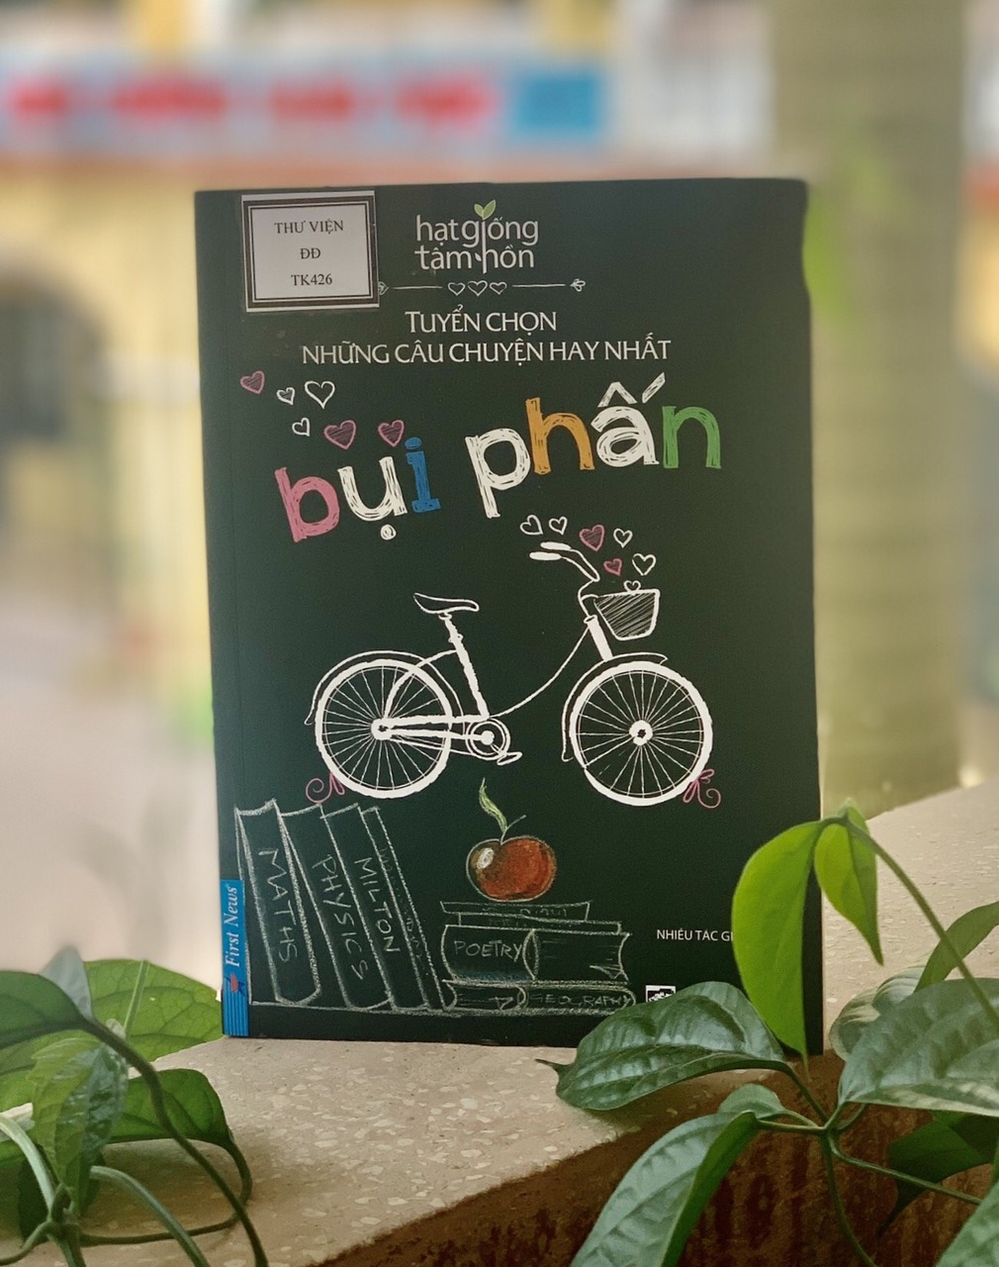

Năm tháng rồi sẽ qua đi, mọi đứa trẻ đều sẽ lớn lên, chúng ta cũng sẽ già, chỉ có những bài học được truyền dạy với trái tim hiền từ và tấm lòng tận tụy là còn sống mãi. Mỗi năm một lần, chúng ta dành ra một ngày để tôn vinh nghề giáo, nhưng ảnh hưởng của người thầy lên cuộc đời mỗi người vẫn hiển hiện từng ngày, từng giờ, từng phút, qua cách chúng ta sống, lao động và yêu thương.
Trong sự tri ân và tôn vinh nghề nghiệp cao quý cùng những con người cao thượng ấy, cuốn sách “Bụi phấn” đã tổng hợp những câu chuyện lay động lòng người về tấm lòng tận tụy và trái tim yêu thương không ngừng nghỉ của người thầy. Nhiều cuộc đời đã nhờ có tình yêu thương ấy mà thay đổi, tốt hơn lên, sống một cuộc đời trọn vẹn hơn. Mong muốn qua đây, vẻ đẹp của trái tim và tâm hồn người thầy lại một lần nữa được sống dậy trong vinh quang của lòng biết ơn và sự trân trọng.
Lớp học trò này đi qua, lớp khác sẽ đến, một người thầy về hưu lại có một người thầy tiếp bước cầm trên tay viên phấn, bởi trái tim người thầy chưa bao giờ thôi sưởi ấm. “Người thầy giống như ngọn nến, cháy hết mình để soi đường dẫn lối cho biết bao người” là câu mở đầu lời giới thiệu của cuốn sách mang tên: “Bụi phấn” của nhiều tác giả do Nhà xuất bản Tổng hợp thành phố Hồ Chí Minh phát hành vào quí I năm 2019 với 232 trang. Cuốn sách gồm 4 phần:
Phần 1: Tận tụy và thấu hiểu
Phần 2: Cảm thông và nâng đỡ
Phần 3: Chạm đến trái tim - Thay đổi cuộc đời
Phần 4: Tri ân và những bài học quí báu
“Bụi phấn” với những câu chuyện ý nghĩa, giản dị, sâu sắc lay động lòng người về tấm lòng tận tụy và trái tim yêu thương không ngừng nghỉ của người thầy. Bạn sẽ tìm thấy vẻ đẹp của trái tim và tâm hồn người thầy trong mỗi trang sách.
Mời thầy, cô và các em có thể tìm đọc cuốn sách tại thư viện nhà trường hoặc mua tại các cửa hàng sách trên cả nước.
Thư viện nhà trường xin được trân trọng giới thiệu đến thầy cô và các em!

Ngày 05 tháng 11 năm 2022

